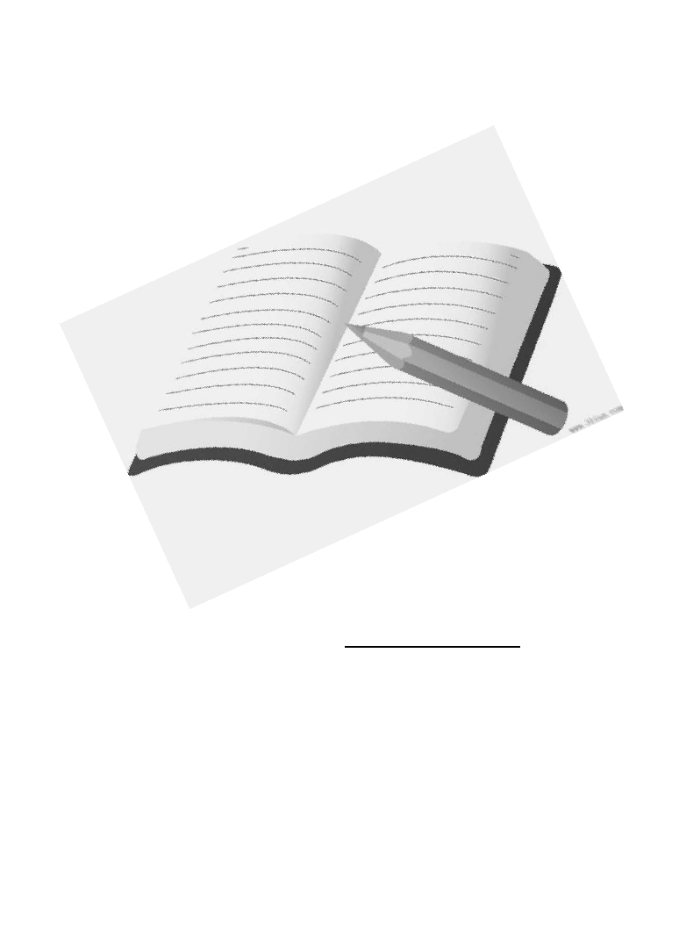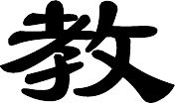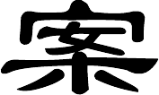长塘镇现代希望小学

学 科： 体育下册年 级： 四年级
任课教师：

一、指导思想
以《体育与健康课程标准》和体育组的工作计划为指导。制定身体锻炼目标，落实体育教

学常规，增强学生体质，强化学生习惯培养。注重两操的管理，提高学生健体意识。开展课题
研究，建立体质健康反馈系统。加强教学研究，提高自身素质。团结合作，齐心创先进。

二、基本情况分析
经过一学期的教学，本班学生积极参与运动，体育运动能力较强，整体体育素质好，运动技能熟练掌握，身体健康状况良好，学习与锻炼能吃苦、勇敢顽强，较好的处理同学之间的人际关系，游戏与锻炼中能团结合作，学生喜欢体育游戏活动，更喜欢体育比赛。但班级之间学生的体育水平与体育素质存在差异，有的学生比较活跃，喜欢一些竞技较强的体育项目，有的学生更趋向于小游戏及小运动量的体育内容。体育课堂常规存在不足。本学期要根据以上情况制定出相应的策略，促进教学质量提高。四年级学生注意力不够稳定，不易持久，有意注意虽
有发展，但还很不完善。集中注意力的能力较好，交换练习的时间应控制在20 分钟内。

三、任务目标
1、积极参与体育学习，能向同伴展示学会的简单运动动作，能向家人展示学会的运动动作。
2、能说出所做身体各部位简单动作的术语，如转头、侧平举、体侧屈、踢腿等。说出所做简单的全上身动作术语，如蹲起、踏步、滚动、跳跃等。会做简单组合动作，如球类、体操、舞蹈、韵律活动。知道不按规则运动和游戏会导致身体受到伤害，知道在安全的环境中运动和游戏。
3、在日常学习和生活中初步具有正确的身体姿势。在徒手操、队列等练习中保持正确的身 体姿势。通过多种游戏发展位移速度和动作的灵敏性。通过多种练习形式（跳跃游戏和跳绳等） 发展跳跃能力。能描述自己的身体特征。
4、体验参加不同项目运动时的心理感受，如紧张、兴奋等。在体育活动中展示自我，对体育活动表现出较高的热情，能克服困难，有意志坚强品质。
5、体验并说出个人参加团队游戏时的感受。知道在集体性体育活动中如何与他人合作，并与
他人合作完成体育活动任务。

四、方法措施
1、牢固树立“健康第一”思想，把握新课程的四个教学理念，有效促进学生健康、快乐成长。
2、发扬教学民主，融洽师生关系，经常听取学生的意见，师生共同练习、游戏，提高学生学习兴趣，树立自信，提高课堂教学效益。
3、加强对学生学法的指导。提高学生自学、自练的能力。
4、给学生营造合作学习的氛围。在学生自学、自练的基础上，可以组成学习小组，让学生 相互观察、相互帮、相互纠正，使学生在合作学习的氛围中，提高发现错误和改正错误的能力， 不断提高动作质量，并在合作学习过程中发展社会交往能力。
5、教师要为学生提供机会，培养他们的创造力、竞争力以及迎接挑战的能力。在教学过程中，有些教学内容教师可以只提要求，不教方法，让学生自己去尝试学习。
6、通过布置适当形式的课外锻炼作业，培养学生的锻炼习惯以及对社会健康问题的责任感。

五、教学进度


周次 第一周
第二周第三周第四周
第五周

第六周 第七周 第八周 第九周 第十周 第十一周第十二周第十三周第十四周第十五周第十六周第十七周

计划进度

(室内课) 1：引导课，体育常识，如何进行户外体育运动1、队列队形； 2、游戏：穿过小树林
1、立定三级跳远；2、游戏：障碍赛跑

1、传物接力；2、游戏：改换目标

1、快速跑：30——50 米；2、游戏：守卫红旗

1、沙包掷远； 2、游戏： 单脚跳接力

1、小篮球；2、游戏： 绑腿接力

1、负重练习；2、游戏：挑战应战

1、技巧：仰卧起坐；2、游戏：快跳快跳

1、韵律操；2、游戏：单脚跳接力

1、集体游戏课：千足虫、大家一起跳

1、跳起摸高；2、游戏：攻关

1、坐位体前屈；2、游戏： 障碍物赛跑；

1、 技巧：立卧撑 ；2、游戏：绑腿赛跑

1、跳小绳 2、游戏：叫号赛跑

1、跑：走跑交替 ；2、游戏：跳进去拍人

1、考核：立定跳远；2、评价

六、具体安排

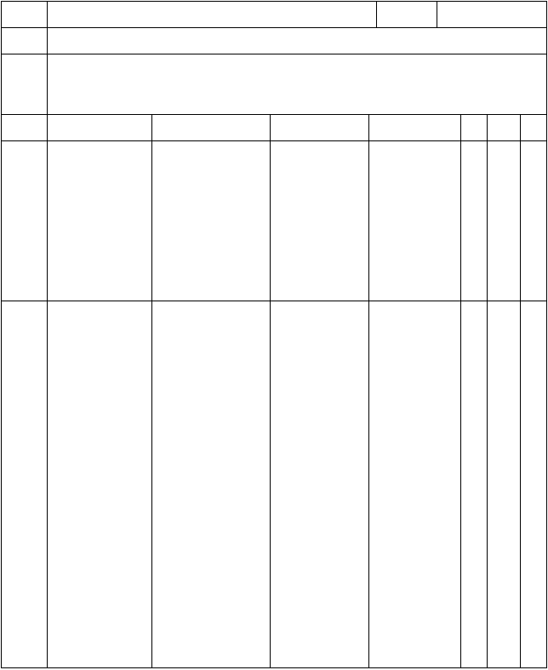
时间 第一周 课型 两课时
内容 (室内课) 1：引导课，体育常识，如何进行户外体育运动
通过本次课的学习，使学生了解如何进行户外活动，认真上好体育课。目的 培养学生身体的正确姿势和基本活动的能力。
培养学生各种优良品质，发展学生的想象力、创造力等能力。

顺序 | 教学内容 | 场 | 地 |  | 教师活动 | 学生活动 | 数 | 时 | 强
开 | 唱歌：  师生问好： |  |  |  | 1、教师语言
始  部 | 宣布本次课  的 内 容 |  | 教 | 室 | 要清晰。  2、讲解课堂 | 学生坐在教  室里按自己 | 1 | 10 | 小
分 | 和任务： 点名； |  |  |  | 要求任务。 | 的 座 位 坐好。
 | 一、讲解本学  期体育课的要求和任务 |  |  |  | 1、教室讲解
基 | 内容。  二、如何进行户外体育运动做游戏可 |  |  |  | 语言要清晰。  2、要求：  学生认真遵
本  部 | 以全面锻炼  身体。 |  |  |  | 守纪律。 | 学生坐在教
分 | 1、 可以做游戏，使大脑灵活。  2、 和同学一起活动。  3、 进行日光浴。 |  | 教 | 室 | 养成良好的坐 立 行的 正 确姿态。  ③、能够自觉做到无故旷课，迟到，有事要请假。 | 室里按自己的 座 位 坐好。 | 1 | 20 | 小

顺序 | 教学内容 |  | 场 | 地 | 教师活动 |  | 学生活动 | 数 | 时 | 强
 | 4、 做游戏可以调解脑力疲劳。
基 | 重点：对游戏好处的理解
本  部 | 和认识。  二、游戏： |  | 教 |  | 室 | 1、教师讲解 | 1、学 生 认 | 3 6 小
分 | （抓手指） 规则：  1、手放平。  2、食指尖必须顶着手掌心。  3、听到教师口令后才能 抓 手  指。 |  |  |  |  | 游戏的方法 和 规则。  2、教师做示范。  3、学生练习和游戏。 | 真 听 讲游 戏 方法 和 规则。  2、学 生 练习。  3、学 生 进行游戏。 | / 4
结束 | 一、总 结  次 课 | 本的 | 教 |  | 室 | 教师总结本 | 学生按教室
部  分 | 情况。  二、下课。 |  |  |  |  | 次可的情况。 | 的 座 位 坐  好。 | 1 | 4 | 小


场 教
地 学

设 回
计 顾

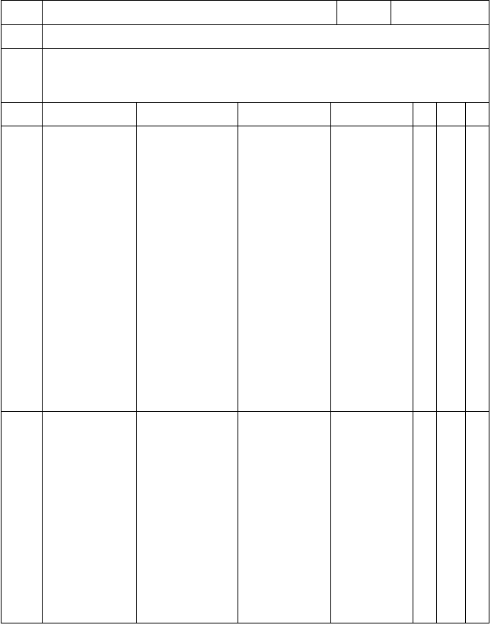
时间 第二周
内容 1、队列队形； 2、游戏：穿过小树林
课型 两课时

1、通过本次课的学习，使学生进一步掌握队列队形的方法与技巧。
目的 2、培养学生遵守课堂纪律，听从指挥的习惯，明确个人和集体的关系。3、培养学生变向跑的能力和克服困难的精神。

顺序 | 教学内容 | 场 | 地 | 教师活动 | 学生活动 | 数 | 时 | 强
 | — 、 课堂常规： | 组织： |  | 1、教师语言要清晰。 | 1、学 生 站
准 | 1、体委整队、  师生问好、报告人数、检查 | ×××××  ×××××  ××××× |  | 2、教师讲解  课堂要求和任务。 | 成 四 列横队。  2、学 生 和 | 1  1
备  部分 | 服装。  2 、宣布课的内容和任务。 | ×××××  ◎ |  | 3、教师带领  学生一起做游戏。 | 教 师 一  同 做 游戏。 |  | 10 | 小
 | 二、 准备活 |  |  | 4、教师讲解 | 3、学 生 认
 | 动：  1、小游戏； | 四 列 横 |  | 徒手操的  动作和要 | 真 听 讲  看示范。 | 2
 | “抓人”  2、小型徒手操。  3、专项准备  活动。 | 队，体操队型 |  | 求。  5、师生一同练习。 | 4、学 生 精神饱满。 | 1
基 | — 、 队列队形：  1 、集中注意 |  |  | 1、教师讲动作方法和要领。 | 1、学 生 认真 听 动作 方 法
本  部 | 力联系；  （ 有效与无 |  |  | 2、教师做正  确 的 示 | 和要领。  2、学 生 练 | 3  － | 18 | 中
分 | 效）  2、快快集合；  3 、稍息、立正、 向右看齐；  5、变换队形； |  |  | 范。  3、教师个别指导。  4、找好学生做表演。 | 习。  3、分 组 练习。  4、动 作 一致，精神  饱满。 | 4

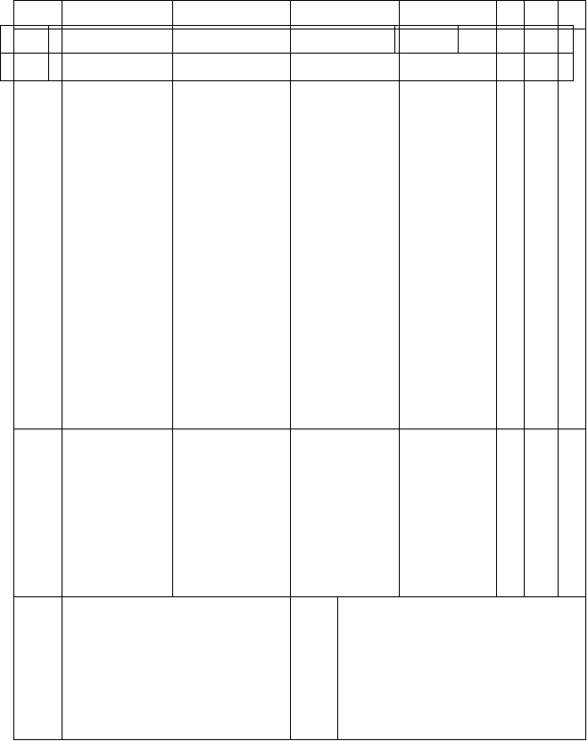
确。
顺序 | 教学内容 场 地 教师活动 |  | 学生活动 | 数 时 |  |  | 强
时间 | 第重三点周：动作自 |  | 课型 | 两课时
内容 | 1、然立，定协三级凋跳准远；2、游戏：障碍赛跑
 | 难点：重心前
 | 后稳定，节奏
 | 一致。
 | 二、游戏：
 | 穿过小树林； | 1、教师讲解 | 1、学 生 认
 | 规则： | 游戏方法 | 真 听 游
 | 1、 必须站在 | 和规则。 | 戏 方 法
 | 起 跑 线 | 2、教师做正 | 和规则。 |  | 2
 | 后，拍手 | 确示范。 | 2、学 生 练 |  | － | 10 | 中
 | 后才能起 | 3、教师做正 | 习 和 比 |  | 3
 | 跑。 | 确评定胜 | 赛。
 | 2、 不得碰到 | 负。 | 3、分 组 比
 | 下树，如 |  | 赛。
 | 碰到扶起
 | 后才能其
 | 跑。
 | 一、放松； | 1、教师总结 | 1、认 真 听
 |  | 本次课的 | 讲 情 绪
结 | 二、小结； | 情况。 | 饱满。 |  | 1 | 2 | 小
束 |  | 2、下课。 | 2、下课。
部 | 三、下课
分

场 教
地 八个小木柱； 学

设 四个标志物； 回
计 顾


1、通过本次课的学习，使学生进一步的巩固和提高跳跃的技术，发展学
目的 生的灵敏柔韧协调等能力，培养学生克服困难等优良品质。
2、通过练习，可以发展身体的柔韧性，平衡感觉和协调灵敏等素质。
培养学生团结协作和集体主义精神，

顺序 | 教学内容 | 场 | 地 | 教师活动 | 学生活动 | 数 | 时 | 强
 | — 、 课堂常规： | 组织： |  | 1、教师语言 | 1、学生站四
 | 1、体委整队、  师生问好、报告人数、检查 | ×××××  ×××××  ××××× |  | 要清晰。  2、教师讲解 | 列横队。  2、学生认真 | 1
准 | 服装。  2 、宣布课的 | ×××××  ◎ |  | 课堂要求和  任务。 | 听讲，注意  关查。 | 1 | 10 | 小
备  部 | 内容和任务。  二、 准备活 |  |  | 3、讲解队列 | 3、听从指挥
分 | 动：  1 、队列：立 | 四列横队， |  | 练习的要求。 | 注意力集  中。
 | 正、稍息、集  合、解散、。 | 体操队型 |  | 4、师生一同  练习。 | 4、学生充分 | 2
 | 2、广播操。  3 、专项准备活动。 |  |  |  | 活动各关节。
 | 一、技巧： 前滚翻起立， |  |  | 教师讲解动  作方法和 | 学生认真听
基  本 | 接球 |  |  | 要领。  教师做分解 | 讲 动 作  方 法 和 | 4 | 18 | 中
部  分 | 重点：蹬地、 |  |  | 和完整动  作示范。 | 要领。  学生集体练 | X  8
 | 起跳，腾空。  难点： 动作连贯，协调。 |  |  | 教师给学生  个别指导。 | 习。  学生分组练习。

顺序
教学内容
场 地
教师活动
学生活动
数 时 强

 |  | 4、找学生表 | 4 神饱满动
 |  | 演。 | 作轻松整齐
 | 二、游戏： |  | 一致
 | （障碍赛跑）
 | 规则：
基 | 游戏者应在
本 | 比赛中完
部 | 成所规定
分 | 的动作。 | 教师讲解游 | 学生认真听
 | 由小裁判评 | 戏要求和 | 讲 游 戏 | 2 9 中
 | 定动作正 | 规则。 | 规则。 | /
 | 确与否。 | 学生练习比 | 学生练习比 | 3
 | 每个队员的 | 赛。 | 赛。
 | 比赛次数 | 教师做正确 | 分组比赛。
 | 相等。 | 评 定 胜
 |  | 负。


结 一、放松； 束
部 二、小结； 分
三、下课
1、总结本次 1 、认真听课的情况。 讲，精神饱
2、下课。 满。 1 3 小
2、下课。

场 教
地 学

设 回
计 顾

内容 1、传物接力；2、游戏：改换目标

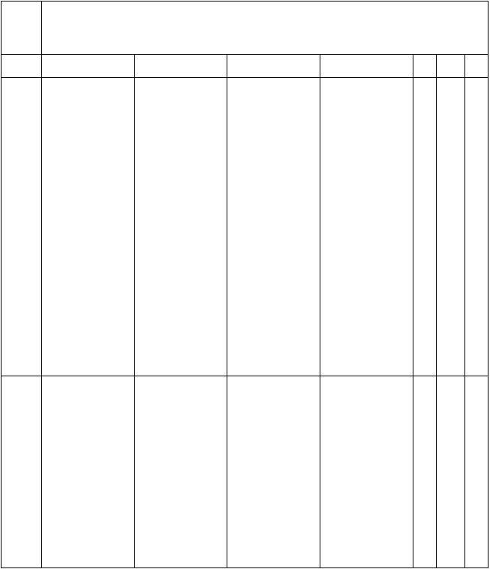
1、通过本次课的学习，学会如何与他人合作并发展人体各个部位的能力。目的 1、培养学生良好的身体姿势和集体精神风貌具有很好的作用。
2、发展学生快速奔跑的能力，培养学生认真负责的精神和集体的意识。

顺序 | 教学内容 | 场 | 地 | 教师活动 | 学生活动 | 数 | 时 | 强
 | — 、 课堂常 | 组织： |  | 1 、教师语言 | 1 、学生站成
 | 规： |  |  | 要清晰。 | 四列横队。
 | 1、体委整队、  师生问好、报 | ×××××  ××××× |  | 2 、教师讲解 | 2 、学生认真 | 1
准 | 告人数、检查 | ××××× |  | 课堂要求 | 听队列的
备 | 服装。 | ××××× |  | 和任务。 | 要求。
部 | 2 、宣布课的 | ◎ |  |  |  | 1
分 | 内容和任务。 |  |  | 3 、教师讲解 | 4、师生一同
 | 二、 准备活 |  |  | 徒手操的 | 练习。 |  | 10 | 小
 | 动： |  |  | 动作和要
 | 1、队 列 练 | 四 列 横 |  | 求。 | 动作一致，精 | 2
 | 习； | 队，体操队型 |  |  | 神饱满。
 | 2、小型徒手 |  |  | 4 、师生一同
 | 操； |  |  | 练习。
 | 3、专项准备 |  |  |  |  | 1
 | 活动；
 | 一、 徒手操 | 1 、教师讲解 |  |  | 1 、学生认真
 |  | 动作要求 |  |  | 听动作要
 |  | 和方法。 |  |  | 领和方法
基 | 重点：接物时 | 2 、教师做完 |  |  | 学 生 练
本 | 动作干净利 | 整的正确 |  |  | 习。 | 3
部 | 落。 | 的示范。 |  |  | 2、分组练习。 | — 18 中
分 |  | 3 、教师个别 |  |  | 3、动作一致， | 4
 | 难点：动作连 | 指导。 |  |  | 精 神 饱
 | 贯。 | 4 、找好学生 |  |  | 满。
 |  | 做表演。

顺序 教学内容
场 地
教师活动
学生活动
数 时 强

难点：动作的
准确性和优美大方。
基 | 二、游戏  （改换目标） | 1 、教师讲解  游戏的方 | 1 、学生认真听游戏的方
本部分 | 规则：  追者只能拍  人，不许堆人，拉 | 法 和 规则。  2 、教师做正  确 的 示 | 法和规则。  2、学生练习。 | 2 | 1 | 中
 | 人。  逃者需要“隐蔽必须站在前面站在后面， 或侧面。 | 范。  3 、教师正确  评 定 胜负。 | 3、分组比赛。 | － 3 | 0


结束部分
一、放松； | 1 、教师总结 | 1 、认真听讲
 | 本次课的情 | 情绪饱满。
二、小结； | 况。 | 2、下课。 | 1 2 小
 | 2、下课。
三、下课

场 教

地 学
设 回

计 顾

时间 第五周
课型
两课时


内容 1、快速跑：30——50 米；2、游戏：守卫红旗
1、通过本次课的学习，进一步掌握跑的动作要领，促进身体各器官的发目的 育。
2、培养学生集体主义精神，发展学生动作迅速能力和奔跑能力。

顺序 教学内容 场 地
教师活动

学生活动 数 时 强

 | — 、 课堂常  规：  1、体委整队、 | 组织：  ××××× | 1、教师语言  要清晰。2、教师讲解 | 1、学 生 站  成 四 列横队。 | 1
准 | 师生问好、报  告人数、检查 | ×××××  ××××× | 课堂要求  和任务。 | 2、学 生 认  真 听 队
备  部 | 服装。  2 、宣布课的 | ×××××  ◎ | 3、教师讲解  徒手操的 | 列 的 要  求。 | 1
分 | 内容和任务。二、 准备活 |  | 动作和要求。 | 3、师 生 一同练习。 |  | 10 |  | 小
 | 动：  1、队 列 练 | 四 列 横 | 4、师生一同  练习。 | 4、动 作 一  致，精神 | 2
 | 习；  2、小型徒手 | 队，体操队型 |  | 饱满。
 | 操；  专项准备活动； |  |  |  | 1
基 | 二、快速跑： 1、教师讲解  30 — — 动作要求  50 米 和方法。  2、教师做完 |  |  | 1、学 生 认真 听 动作 要 领和方法
本  部 | 重点：掌握跑 整的正确  的正确姿势。 的示范。 |  |  | 2、学 生 练  习。 | 3  － |  | 18 | 中
分 | 3、教师个别指导。  难点：起跑要 4、找好学生有爆发力。 做表演。 |  |  | 3、分 组 练习。  4、动 作 一致，精神  饱满。 | 4

顺序 教学内容
场 地
教师活动
学生活动 数 时 强

 | 重点：各节的
 | 动作要领及
 | 要求。
 | 难点：动作的
 | 准确性和优
 | 美大方。
基
本 | 三、游戏； | 1、教师讲解 | 1、学 生 认
部 | 守卫红旗 | 游戏的方 | 真 听 游
分 | 规则： | 法 和 规 | 戏 的 方
 | 1、 没有被教 | 则。 | 法 和 规
 | 导的人不 | 2、教师做正 | 则。 | 2 10 中
 | 得随意进 | 确 的 示 | 2、学 生 练 | －
 | 入圈内。 | 范。 | 习。 | 3
 | 2、 叫号时要 | 3、教师正确 | 3、分 组 比
 | 清楚、响 | 评 定 胜 | 赛。
 | 亮，松手 | 负。
 | 时红旗必
 | 须竖直。


结束部分
一、放松； | 1、教师总结 | 1、认真听讲
 | 本次课的情 | 情绪饱满。
二、小结； | 况。 | 2、下课。 | 1 2 小
 | 2、下课。
三、下课

场 教
地 学

设 回
计 顾

时间 第六周
课型
两课时


内容 1、沙包掷远； 2、游戏： 单脚跳接力
1、通过学习投掷沙包，发掌学生上肢力量。
目的 2、培养学生动作的敏捷性、灵活性、准确性等各项素质。
3、通过游戏练习，培养学生集体主义精神，发展学生的弹跳和顽强精神。

顺序 | 教学内容  — 、 课堂常规：  1、体委整队、 | 场 地  组织：  ××××× | 教师活动  1 、教师语言要清晰。 | 学生活动  1、学生站四列横队。 | 数  1 | 时 | 强
 | 师生问好、报  告人数、检查 | ×××××  ××××× | 2 、教师讲解 | 2、学生认真
准 | 服装。  2 、宣布课的 | ×××××  ◎ | 课堂要求和  任务。 | 听讲，注意关  查。 | 1 | 10 | 小
备  部 | 内容和任务。  二、 准备活 |  | 3 、讲解队列 | 3、听从指挥
分 | 动：  1、队列： | 四 列 横 | 练习的要求。 | 注意力集中。
 | 2、广播操。  3 、专项准备活动。 | 队，体操队型 | 4 、师生一同练习。 | 4、学生充分活动各关节。 | 2
 | 一、沙包掷远  重点：下上肢 |  | 1、教师讲解动作方法和要领。 | 1 、学生认真  听讲动作方法和要
基  本 | 的协凋， 放  松，自然，投 |  | 2、教师做分  解和完整 | 领。  2 、学生集体 | 3 | 15 | 中
部分 | 掷要又力度。  难点：转髋动 |  | 动作示范。  3、教师给学 | 练习。 3 、学生分组  练习。 | / 4
 | 作要明显。 |  | 生个别指  导。

顺序 教学内容
场 地
教师活动
学生活动
数 时 强

二、游戏： | 1 、教师讲解 | 1、 学生认真
单脚跳接力 | 游戏要求 | 听讲游戏
规则： | 和规则。 | 规则。 | 2 | 1
起跳前必须 | 2 、学生练习 | 2、 学生练习 | / | 2 | 中
站在起跳 | 比赛。 | 比赛。 | 3
线后不得 | 3 、教师做正 | 3、 分 组 比
踏线。 | 确评定胜 | 赛。
发出信号后 | 负。
才 能 起

跳，其余人击掌后才 能 起跳。

结 一、放松； 束
部 二、小结； 分
三、下课
1 、总结本次 1、认真听讲， 课的情况。 精神饱满。
2、下课。 2、下课。 1 3 小

场 预
地

设 计
计

时间
内容
第七周
1、小篮球；2、游戏： 绑腿接力
课型
两课时


1、通过学习走的正确方法，培养学生走的正确姿势，巩固走的技能发展学
目的 生走的能力除尽下肢和内脏器官的发展。
2、通过游戏练习，培养学生集体主义精神，提高动作的协调性和发展学生
的速度奔跑能力。

顺序 | 教学内容  — 、 课堂常规：  1、体委整队、 | 场 地  组织：  ××××× | 教师活动  1 、教师语言要清晰。 | 学生活动  1、学生站四列横队。 | 数  1 | 时 | 强
 | 师生问好、报  告人数、检查 | ×××××  ××××× | 2 、教师讲解 | 2、学生认真
准 | 服装。  2 、宣布课的 | ×××××  ◎ | 课堂要求和  任务。 | 听讲，注意关  查。 | 1 | 10 | 小
备  部 | 内容和任务。  二、 准备活 |  | 3 、讲解队列 | 3、听从指挥
分 | 动：  1、队列： | 四 列 横 | 练习的要求。 | 注意力集中。
 | 2、广播操。  3 、专项准备活动。 | 队，体操队型 | 4 、师生一同练习。 | 4、学生充分活动各关节。 | 2
基 | 一、走：用各种正确姿势的走： |  | 1、教师讲解动作方法和要领。  2、教师做分 | 1、 学生认真听讲动作方法和要领。
本部分 | 重点：控球要稳。  难点：重心下降。 |  | 解和完整动 作 示 范。  3、教师给学生个别指  导。 | 2、 学生集体练习。  3、 学生分组练习。 | 3  / 4 | 15 | 中

顺序 教学内容
场 地
教师活动
学生活动
数 时 强

以上内容仅为本文档的试下载部分，为可阅读页数的一半内容。如要下载或阅读全文，请访问：https://d.book118.com/148072072103006037

